淡江時報 第 939 期
研發處村上春樹研究中心主任曾秋桂
103學年度新任二級主管介紹
村上春樹（1949-）是榮獲諾貝爾文學獎呼聲最高的日本作家。期盼將村上春樹研究中心打造成本校的金字招牌、享譽國際。循著短中遠程目標前進。近程目標：行銷淡江大學在研究村上春樹的實力，形塑本校是臺灣研究村上春樹領頭羊的印象。中程目標：鞏固本校在村上春樹學領域上無可取代之地位。遠程目標：邀請村上春樹本人蒞臨淡江大學，並召開村上春樹國際高峰會議。
2014/09/22

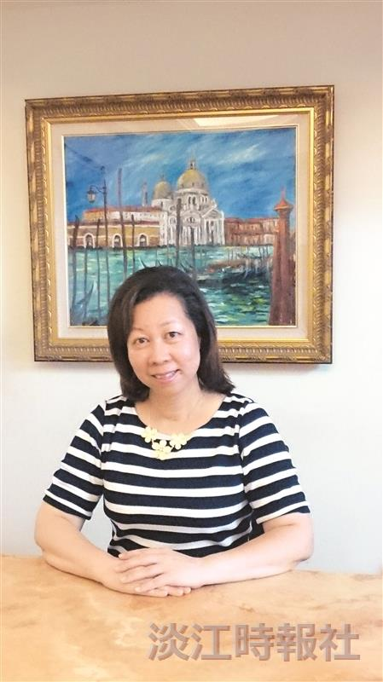
研發處村上春樹研究中心主任曾秋桂?
學歷：日本廣島大學博士／日本廣島大學碩士?
經歷：本校日文系教授／臺灣日本語文學會理事長／臺灣日語教育學會理事／日本森鷗外記念會評議委員

